Průvodní doklad k materiálu na jednání zastupitelstva obce Brandýsek č. 1/2025
Název materiálu: Zápisy z jednání Rady obce – požadavek na digitální podepisování zápisů Rady obce
Předkladatel: Pavla Schillerová, Jana Gylden, Jiří Kratochvíl, Miroslav Macíček, Leoš Reichl
Zpracovatel: Pavla Schillerová
Předkládací zpráva:
Materiál je předkládán opakovaně, protože situace týkající se zveřejňování zápisů z jednání Rady obce zůstává dlouhodobě nevyhovující a navzdory upozorněním a návrhům na nápravu nedochází k žádné systémové změně.
V souladu s § 101 odst. 3 zákona č. 128/2000 Sb., o obcích, musí být ze schůze Rady obce pořízen zápis, který podepisuje starosta spolu s místostarostou nebo jiným radním, a to nejpozději do 15 dnů od jejího konání. Tento zápis musí být uložen u obecního úřadu k nahlédnutí členům zastupitelstva obce.
Namísto toho však dochází k vyhotovení a zveřejnění zápisu RO výhradně na základě žádostí dle zákona č. 106/1999 Sb., o svobodném přístupu k informacím. Tato praxe nejenže zdržuje zpřístupnění informací, ale zároveň zbytečně zatěžuje pracovnice obce, zastupitele, popřípadě občany, kteří musí o zápisy žádat.
Zásadní a alarmující problém však spočívá v tom, že zápisy jsou nadále upravovány i po jejich zákonných lhůtách, přičemž papírové verze uložené podle zákona jsou pak upravovány zpětně. Zápis z jednání Rady obce č. 12 byl například editován až 85 dnů po jejím konání a zápis z č. 28 až 44 dnů po jejím konání, jak ukazují např. snímky obrazovky níže (jednání RO 12 a 28) tak i tabulka, která byla zpracována na základě informací obdržených dle zákona č. 106/1999 Sb. Toto zcela odporuje zákonným lhůtám. Tímto způsobem dochází k pozměňování veřejné listiny, což je závažný právní i etický problém. Občané ani členové zastupitelstva tak nemohou mít jistotu, že zápis, který čtou, odpovídá skutečnému průběhu jednání, ani že je shodný s tím, který byl podle zákona pořízen.
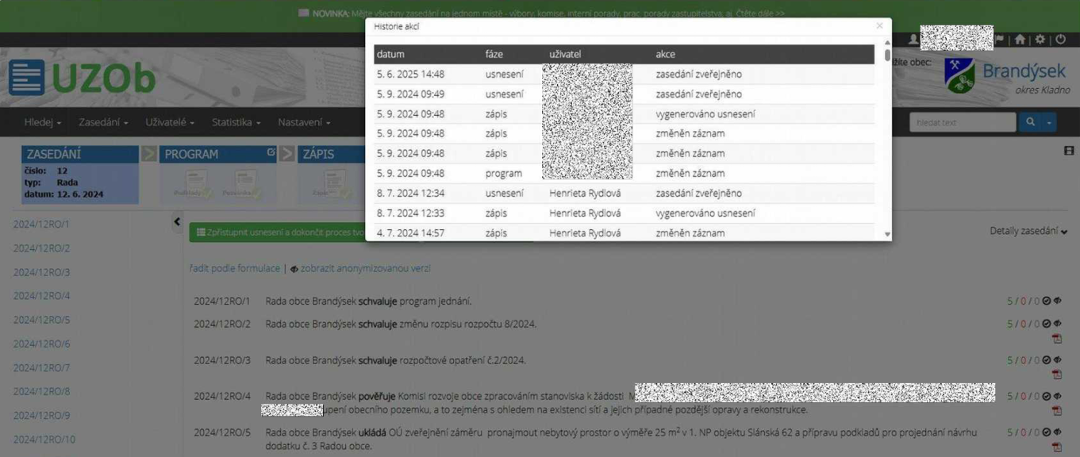
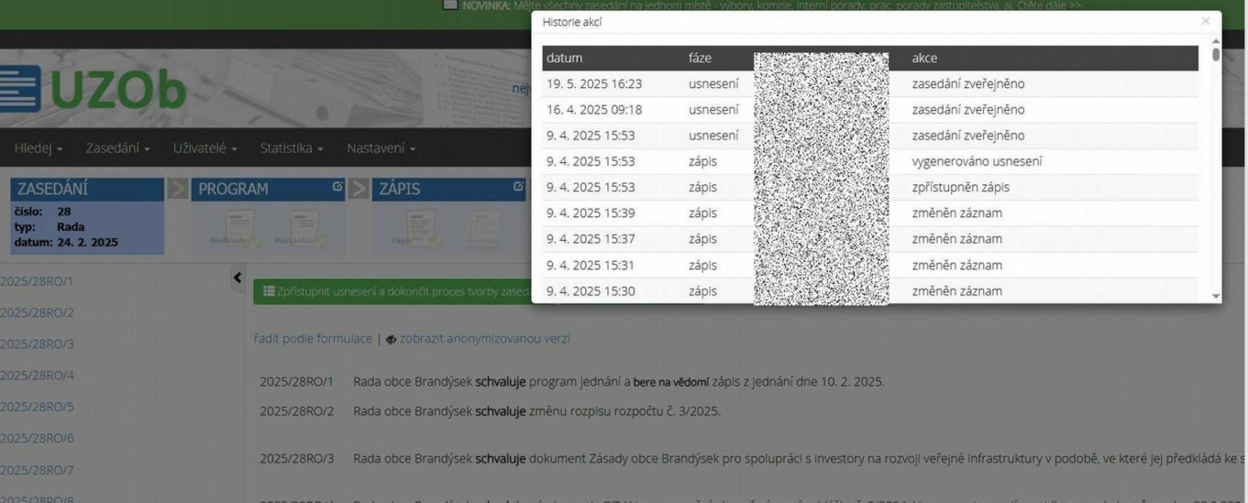
 |  | datum konání | zákonná lhůta vyhotovení zápisu | změna zápisu | dny - editace po zákonné lhůtě
34 | Rada | 21.05.2025 | 05.06.2025 | 11.06.2025 | 6
33 | Rada | 05.05.2025 | 20.05.2025 | 21.05.2025 | 1
32 | Rada | 16.04.2025 | 01.05.2025 | 21.05.2025 | 20
31 | Rada | 07.04.2025 | 22.04.2025 | 07.05.2025 | 15
30 | Rada | 31.03.2025 | 15.04.2025 | 14.04.2025 | -1
29 | Rada | 10.03.2025 | 25.03.2025 | 09.04.2025 | 15
28 | Rada | 24.02.2025 | 11.03.2025 | 09.04.2025 | 29
27 | Rada | 10.02.2025 | 25.02.2025 | 25.02.2025 | 0
26 | Rada | 13.01.2025 | 28.01.2025 | 12.02.2025 | 15
25 | Rada | 16.12.2024 | 31.12.2024 | 09.01.2025 | 9
24 | Rada | 02.12.2024 | 17.12.2024 | 03.01.2025 | 17
22 | Rada | 18.11.2024 | 03.12.2024 | 02.01.2025 | 30
23 | Rada | 11.11.2024 | 26.11.2024 | 18.11.2024 | -8
21 | Rada | 04.11.2024 | 19.11.2024 | 11.11.2024 | -8
20 | Rada | 30.10.2024 | 14.11.2024 | nekonalo se | x
19 | Rada | 14.10.2024 | 29.10.2024 | 06.11.2024 | 8
18 | Rada | 07.10.2024 | 22.10.2024 | 06.11.2024 | 15
17 | Rada | 23.09.2024 | 08.10.2024 | 06.11.2024 | 29
16 | Rada | 02.09.2024 | 17.09.2024 | 20.09.2024 | 3
15 | Rada | 19.08.2024 | 03.09.2024 | 09.09.2024 | 6
14 | Rada | 01.08.2024 | 16.08.2024 | 02.09.2024 | 17
13 | Rada | 26.06.2024 | 11.07.2024 | 15.07.2024 | 4
12 | Rada | 12.06.2024 | 27.06.2024 | 05.09.2024 | 70
11 | Rada | 22.05.2024 | 06.06.2024 | 12.06.2024 | 6
10 | Rada | 06.05.2024 | 21.05.2024 | 22.05.2024 | 1

Tato situace je nepřijatelná. Porušuje nejen zákonné lhůty, ale i důvěru veřejnosti ve správnost a neměnnost oficiálních dokumentů.
Jediným skutečně funkčním řešením, jak zajistit důvěryhodnost, právní sílu a nezměnitelnost zápisů, je jejich elektronické podepisování starostkou obce prostřednictvím zaručeného elektronického podpisu (např. kvalifikovaného certifikátu). Takový podpis neumožňuje zpětné změny bez zanechání digitální stopy, a zároveň jednoznačně prokazuje datum a čas podepsání.
Další důležitou souvislostí je, že opozice bývá neprávem kritizována za četné žádosti podle zákona 106/1999 Sb., přičemž je zřejmé, že k žádostem na zveřejnění zápisů RO by vůbec nemuselo docházet, pokud by byly zápisy pořizovány standardně, v zákonné lhůtě a bez nutnosti žádat o jejich vydání. Tím by došlo k významnému snížení podaných žádostí, a tedy i administrativní zátěže.
Např. obsah tabulky byl získán na základě 6 žádostí o informaci podle zákona 106 Sb., 3 stížností, 2 odvolání, 3 exekučně vykonatelných informačních příkazů vydaných Krajským úřadem, celkově 25 písemných interakcí mezi žadatelem, OÚ a Krajským úřadem.

Návrh usnesení:
Zastupitelstvo obce ukládá starostce obce, aby zápisy z jednání Rady obce byly vyhotovovány v zákonné lhůtě 15 dnů od konání schůze a byly podepisovány kvalifikovaným elektronickým podpisem starostky.
Cílem tohoto opatření je zajistit právní jistotu, neměnnost a transparentnost zápisů, zabránit jejich pozdějším úpravám a zaručit občanům i členům zastupitelstva přístup k autentickým a důvěryhodným informacím.

Podpis zpracovatele:

Návrh usnesení musí být jasný, jednoznačný, a zpravidla obsahuje návrh termínu splnění a odpovědné osoby

